Contatori e altre reti sequenziali 035320
Analisi di un contatore (dalla libreria di componenti del d-DcS)

Biundo Mattia 27/11/2022

1) Schema del circuito:
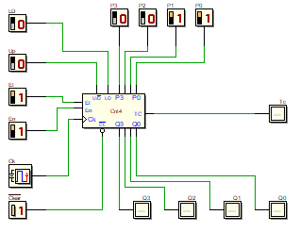
2) Diagramma Temporale
